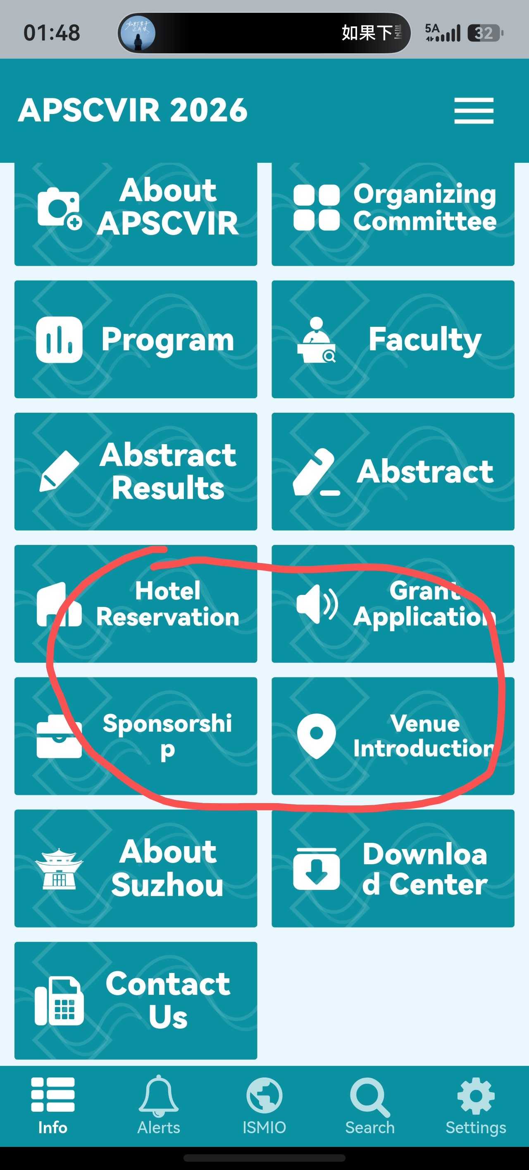
- 首先进去看第一眼字体大小不一致，左边的图标感觉过大可适当缩减或去掉

- My Schedule 只有总的会场排版，缺少针对个人对应的任务安排以及可供检索的本人会场安排和他人会场安排任务，有些科室来了几个人想检索其他人的会场任务情况
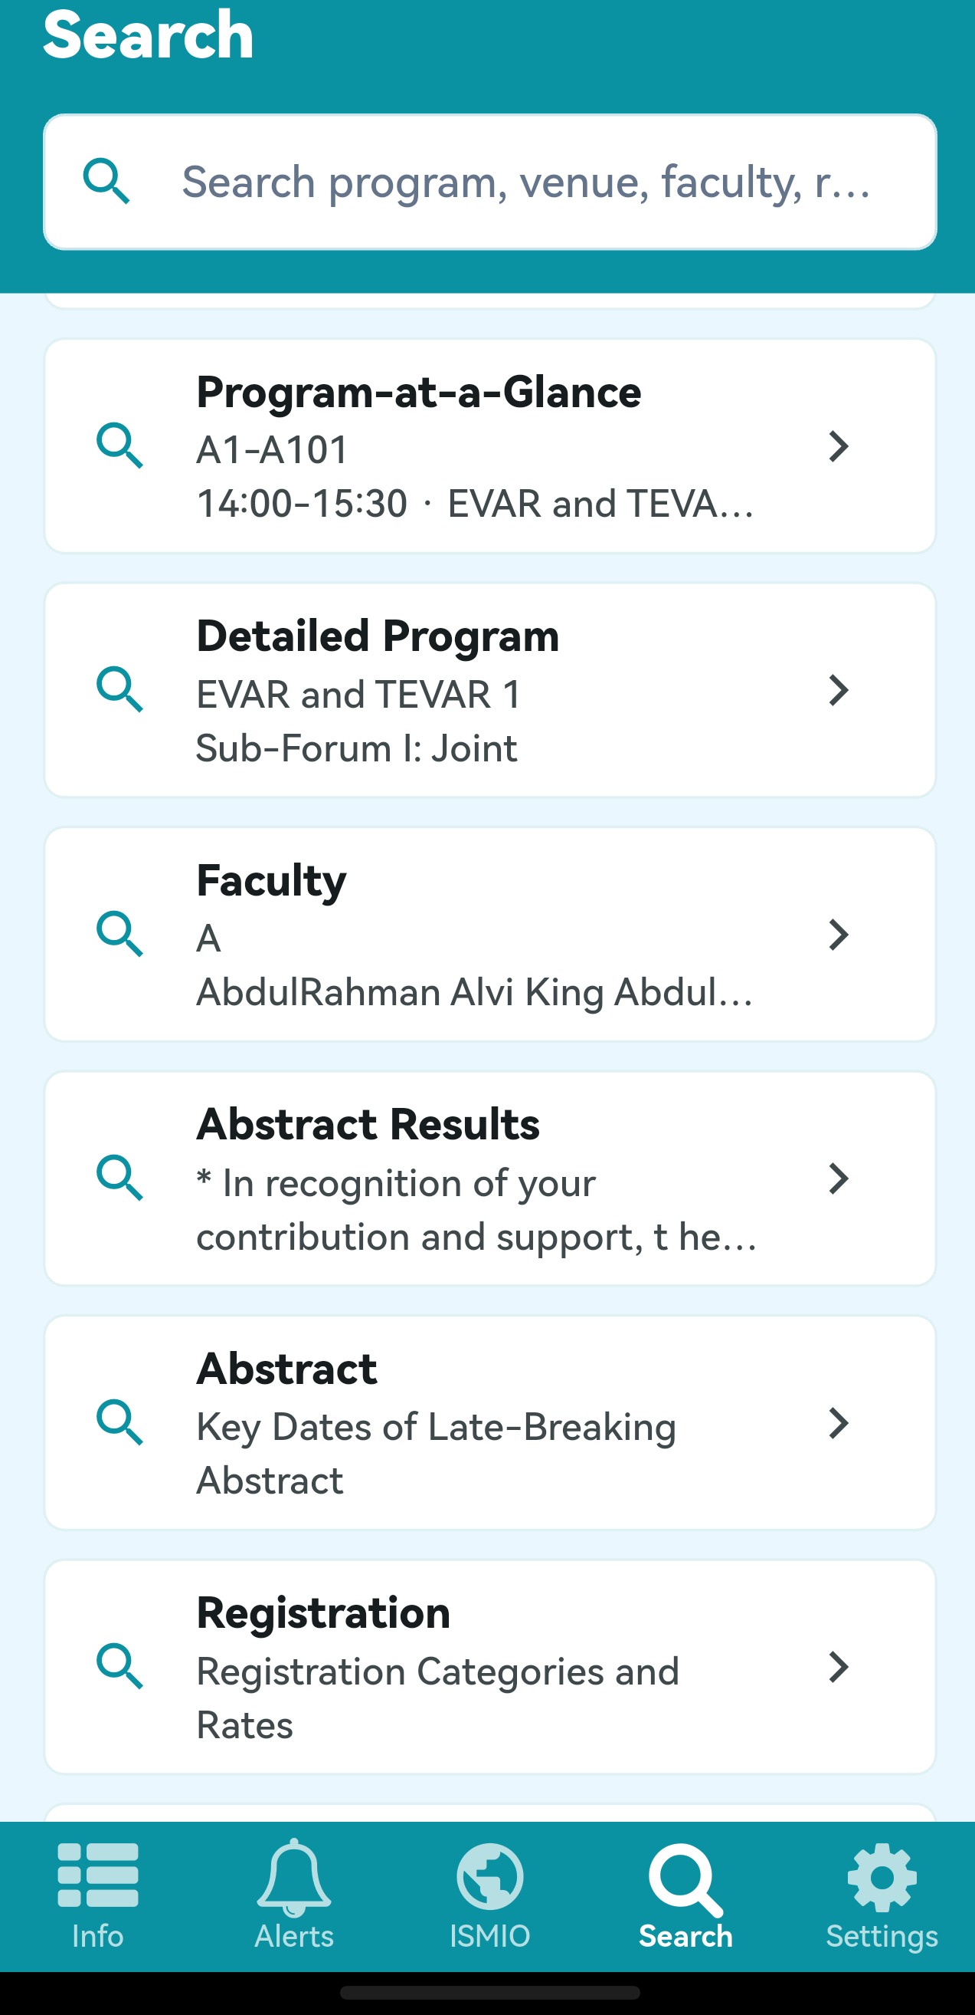
- 首页感觉有好几个板块觉得没那么重要如摘要和摘要结果以及奖励申请等，且和右下角search里面内容有些重复，有必要情况下可删除几个不重要的

